Téléchargement des dispositifs
Table des matières
1 Mot d’explication | 1
2 Exportation dans un document xml | 2
2.1. Redimensionnement du tableau (resize table) | 2
3 Téléchargement d’un document xml | 3
4 L’onglet Développeur (Developer- tab) | 3

1 Mot d’explication
Les firmes qui mettent des dispositifs sur le marché belge qui répondent à un libellé d’une prestation reprise dans la Liste , et qui pour pouvoir bénéficier d’un remboursement doivent l’inscrire sur une liste nominative ou les firmes qui souhaitent apporter une modification à la Liste, doivent introduire une demande dans l’application en ligne IRREQ. L’introduction des références des dispositifs peut être faite soit manuellement dans l’application, référence par référence soit les dispositifs peuvent être téléchargés en groupe.
Pour le téléchargement en groupe, les données sont échangées en xml. La raison principale est que la technologie xml est indépendante. De plus, xml constitue une norme générale pour l’échange de données et il existe différentes API ou bibliothèques qui permettent de développer une application travaillant avec xml.
L’INAMI a élaboré une solution xml qui s’intègre facilement avec Excel. Un distributeur peut, à partir d’Excel, créer des documents xml comprenant les dispositifs qui doivent être téléchargés et il peut utiliser Excel pour ouvrir les documents xml que renvoie l’INAMI. L’INAMI met pour ce faire un modèle Excel à disposition.
Le téléchargement en groupe est possible pour les catégories de dispositifs suivantes :
- Pour les nouveaux dispositifs couplés à l’obligation de la notification (cf. http://www.inami.fgov.be/fr/professionnels/sante/fournisseurs-implants/Pages/impltants-procedure-notification.aspx#.WgA-n60zWUk )
- Pour les nouveaux dispositifs qui ne sont pas liés à l’obligation de notification (cf. document Excel 1-UploadProductsNoNotif )
- Pour les dispositifs pour lesquels des modifications doivent être apportées ou pour les dispositifs qui doivent être supprimés d’une liste nominative (cf document Excel 2 –UploadIdentificationCodes)
Nous souhaitons insister sur le fait qu’il est important de respecter la structure des templates.
Dans ce qui suit, nous examinons la manière dont vous pouvez utiliser ce fichier pour exporter des documents xml. Nous montrons également comment vous pouvez valider des données et comment parvenir aux fonctions xml et aux fonctionnalités.
Pour ce qui est de ce document nous avons utilisé une version française d’Excel 2007.
2. Téléchargement d’un document xml
Quand vous avez complété les données des dispositifs dans le modèle Excel, vous devez d’abord exporter celles-ci dans un document xml et c’est ce document xml que vous devez transmettre à l’INAMI.
Afin d’exporter les données dans un document xml, cliquez avec le bouton droit de la souris dans une cellule dans le tableau contenant les dispositifs. Choisissez dans XML pour exporter.
Dans l‘écran qui apparait ensuite, vous donnez la localisation et le nom du fichier xml. Cliquez ensuite sur exporter.
Les données du fichier Excel sont ensuite exportées dans un fichier xml que vous pouvez transmettre à l’INAMI.
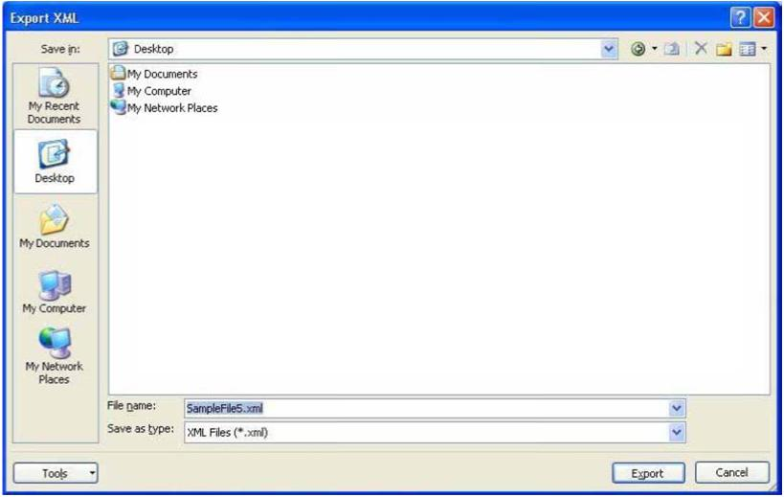
Attention : si après l’exportation vous apportez encore des modifications dans le fichier Excel, elles ne figureront pas dans le document xml. Vous devrez donc de nouveau exporter les données.

2.1 Redimensionnement du tableau (resize table)
3 / 6
Lors de l’exportation, toutes les rangées qui font partie du tableau sont exportées. Ces rangées sont reproduites sur un fond coloré.
Si vous remarquez qu’au bas du tableau il y a des rangées qui n’en font pas partie, vous pouvez alors agrandir le tableau. Si au bas du tableau figurent des rangées vides, vous pouvez rétrécir le tableau.
Pour à nouveau régler la taille du tableau, tirez la croix dans le coin inférieur droit du tableau. Une autre manière de régler la taille consiste à sélectionner une nouvelle taille pour le tableau via l’onglet Création – Redimensionner le tableau (Design – Resize table).

3. Télécharger à partir d’un document xml

Tous les dispositifs du fichier xml sont traités. Après le traitement, vous êtes informé par message si tous les dispositifs n’ont pas pu être téléchargés :

Erreur de téléchargement, x des y produits téléchargés

4. Validation des données

Les fonctions xml et les fonctionnalités sont accessibles via le menu contextuel (bouton droit de la souris) du tableau. Elles sont également disponibles dans le groupe xml sur l’onglet Développeur (Developer-tab)

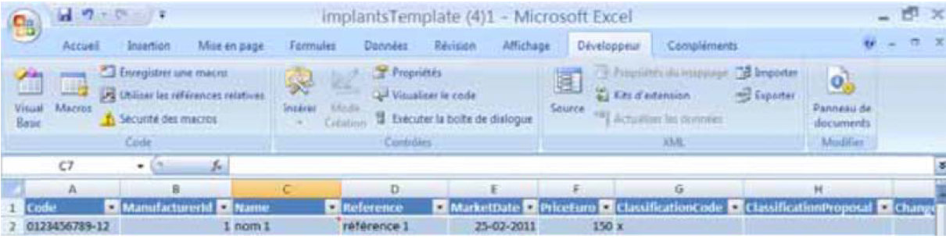

Si cet onglet n’apparait pas, vous pouvez l’obtenir comme suit :
- Cliquez en haut à gauche sur l’icone Office et sélectionnez Options Excel
- Cochez l’option « Afficher l’onglet Développeur dans le ruban (Show Developer tab in the Ribbon) et cliquez sur OK.

